1. **Import projektu**

Zaimportuj projekt mule-szkolenie-5c

1. Otwórz plik **weathe-external.raml** z katalogu src/main/api i zapoznaj się z nim

*Jest to kontrakt “zewnętrznej” usługi restowej. Będzie ona wywoływana przez nas. Usługa ta w odróżnieniu od poprzedniej pozwala tylko na pobieranie pogody.*

1. Przejdź do pliku global.xml i na zakładce Global Elements dodaj **HTTP Request Configuration** jak na poniższym rysunku

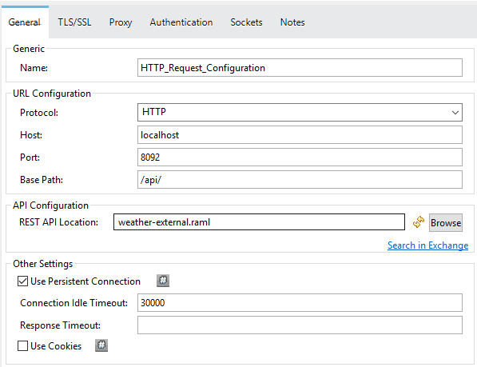

*Jak widzisz, jako że posiadaliśmy kontrakt weather-external.raml, podłączyliśmy go do konfiguracji. Dzięki temu, będziemy dysponować metadanymi podczas konfiguracji kostki HTTP Request.*

1. Przejdź do pliku weather.xml
2. Usuń wszystkie komponenty z przepływu get:/weather:weather-config
3. Przeciągnij komponent **HTTP** w ich miejsce

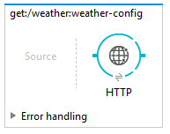

1. Ustaw dane URL zgodnie z metadanymi bądź plikiem weather-external.raml

*Przy rozwinięciu pozycji Path dostaniemy do wyboru następujący adres* ***/weather/countries/{country}/cities/{city}*** *po jego wybraniu zawężona zostanie lista dostępnych method. Możemy wybrać tylko* ***GET****, zgodnie z definicją API*

1. Ustaw query parameters

*Usługa oczekuje dwóch parametrów query tzn.* ***scale*** *oraz* ***when****. Scale powinien przyjmować stałą wartość* ***Celsius*** *when powinien przyjmować bieżącą datę serwera sformatowaną na yyyy-MM-dd.*

*Wskazówka obiekt dateTime posiada funkcję format(“”) przyjmującą jako parametr wzorzec daty.*

Odpowiedź: Poniżej





1. Ustaw URI parameters

*Usługa oczekuje dwóch parametrów URI tzn.* ***country*** *oraz* ***city*** *. Obie wartości możemy pobrać z query parameters, które przekazał do nas klient naszej usługi.*

Odpowiedź: Poniżej





1. Uruchom projekt

Uruchom aplikację Postman. Wykonaj operację GET na zasobie <http://localhost:8091/api/weather?city=Krakow&country=Polska>

Oczekiwany rezultat:

**Body**: {

"temperature": 15,

"date": "2018-07-17"

}

**Log**: org.mule.DefaultMuleMessage

{

id=92bf2680-89ca-11e8-bf14-00059a3c7a00

payload=org.mule.transport.NullPayload

correlationId=<not set>

correlationGroup=-1

correlationSeq=-1

encoding=UTF-8

exceptionPayload=<not set>

INVOCATION scoped properties:

Message properties:

INBOUND scoped properties:

accept=*/*

connection=keep-alive

host=localhost:8092

http.listener.path=/api/*

http.method=GET

**http.query.params**=ParameterMap{[scale=[Celsius], when=[2018-07-17]]}

http.query.string=scale=Celsius&when=2018-07-17

http.relative.path=/api/weather/countries/Polska/cities/Krakow

http.remote.address=/127.0.0.1:56027

http.request.path=/api/weather/countries/Polska/cities/Krakow

**http.request.uri**=/api/weather/countries/Polska/cities/Krakow?scale=Celsius&when=2018-07-17

http.scheme=http

http.uri.params=ParameterMap{[]}

http.version=HTTP/1.1

user-agent=AHC/1.0

OUTBOUND scoped properties:

SESSION scoped properties: